1. Цель курсовой работы и задачи
Цель: освоение методики и технологии оптимизации планов в табличном процессоре Excel с помощью программы «Поиск решения» (Solver).
Задачи:
- составление наилучших (оптимальных) планов выпуска продукции;
- определение оптимального количества сотрудников в штате и т.д.

2. Теоретическая часть
Многие проблемы прогнозирования, проектирования и производства сводятся к широкому классу задач оптимизации. Такими задачами являются, например:
- максимизация выпуска товаров при ограничениях на сырье для производства этих товаров; составление штатного расписания для достижения наилучших результатов при наименьших расходах;
- минимизация затрат на транспортировку товаров;
- достижение заданного качества сплава;
- определение размеров некоторой емкости с учетом стоимости материала для достижения максимального объема;
- различные задачи, в которые входят случайные величины, и
- другие задачи оптимального распределения ресурсов и оптимального проектирования.
Надстройка MS Excel «Поиск решений» позволяет решать широкий круг задач на оптимизацию.
«Поиск решений» в Excel позволяет без временных затрат находить оптимальные решения достаточно сложных моделей, не только линейных, без знания алгоритмов и длительных рутинных итераций. «Поиск решений» является частью блока задач, который иногда называют анализ "что-если". Процедура поиска решения позволяет найти оптимальное значение формулы содержащейся в ячейке, которая называется целевой. Эта процедура работает с группой ячеек, прямо или косвенно связанных с формулой в целевой ячейке. Чтобы получить по формуле, содержащейся в целевой ячейке, заданный результат, процедура изменяет значения во влияющих ячейках. Чтобы сузить множество значений, используемых в модели, применяются ограничения. Эти ограничения могут ссылаться на другие влияющие ячейки.
Процедуру поиска решения можно использовать для определения значения влияющей ячейки, которое соответствует экстремуму зависимой ячейки - например, можно изменить объем планируемого бюджета рекламы и увидеть, как это повлияет на проектируемую сумму расходов.

3. Задание
1. Решить задачу оптимального плана выпуска объективов согласно варианту:
Предприятие решило производить два вида объективов А и В. Объектив вида А состоит из 3-х линзовых компонентов, вид В - из 4-х. За неделю можно изготовить не более определенного количества линз. На сборку объектива каждого вида требуется определенное количество времени. Рабочая неделя для 4 сотрудников составляет 160 часов. Сколько объективов А и В надо изготовить, чтобы получить максимальную прибыль?
2. Решить задачу определения оптимального количества сотрудников в штате согласно варианту:
Штат научно-исследовательской лаборатории (НИЛ) должен состоять из лаборантов, инженеров, младших научных сотрудников (м.н.с.), старших научных сотрудников (с.н.с.), ведущих научных сотрудников, и заведующего НИЛ.
Необходимо определить, учитывая общий месячный фонд зарплаты, какими должны быть оклады сотрудников НИЛ при условии, что оклад лаборанта не должен быть меньше прожиточного минимума 6 тыс.руб. Инженер получает в 1,8 раза и на 600 руб. больше лаборанта. Младший научный сотрудник получает в 1,5 раза больше лаборанта и на 1100 руб. больше инженера. Старший научный сотрудник получает в 3,5 раза больше лаборанта. Ведущий научный сотрудник получает в 3,2 раза больше лаборанта, на 3200 руб. больше м.н.с.
3. Решить задачу проектирования емкости согласно варианту:
Спроектировать емкость - параллелепипед с объемом V = abh = 3000 (длина, ширина, высота). Емкость должна иметь минимальную площадь стенок S = ab+ab+bh+bh+ah+ah.
4. Решить задачу проектирования площади участка минимального периметра согласно варианту:
Участок имеет площадь S = аb = 800 м. При какой длине (а) и ширине (b) периметр будет минимальным.
Варианты заданий:

Задание 1 - Оптимальный план выпуска продукции
Вариант | Время сборки объектива |  | Стоимость объектива |  | Количество  произведенных  линз
Вариант | А | B | А | B | Количество  произведенных  линз
1 | 10 | 40 | 3400 | 4700 | 1750
2 | 15 | 40 | 3500 | 4700 | 1850
3 | 20 | 30 | 3400 | 4500 | 1700
4 | 20 | 25 | 3500 | 4500 | 1600
5 | 15 | 35 | 3300 | 4700 | 1650
6 | 10 | 30 | 3400 | 4600 | 1850
7 | 10 | 35 | 3500 | 4600 | 1800
8 | 20 | 35 | 3300 | 4500 | 1700
9 | 15 | 25 | 3200 | 4500 | 1600
10 | 10 | 25 | 3400 | 4800 | 1750

Задание 2 - Оптимальное количество сотрудников в штате
Вариант | Количество соотрудников |  |  |  |  |  | Фонд
Вариант | лаборантов | инженеров | М.н.с. | С.н.с. | В.н.с. | Зав. НИЛ | Фонд
1 | 4..6 | 9..11 | 10 | 3 | 2 | 1 | 440000
2 | 7..9 | 10..12 | 11 | 3 | 1 | 1 | 410000
3 | 8..10 | 8..10 | 12 | 3 | 1 | 1 | 420000
4 | 7..9 | 9..11 | 11 | 2 | 2 | 1 | 450000
5 | 4..6 | 11..13 | 10 | 2 | 2 | 1 | 390000
6 | 4..6 | 10..12 | 11 | 1 | 2 | 1 | 380000
7 | 5..7 | 10..12 | 10 | 1 | 1 | 1 | 430000
8 | 6..8 | 8..10 | 12 | 2 | 2 | 1 | 440000
9 | 7..9 | 10..12 | 10 | 2 | 1 | 1 | 500000
10 | 5..7 | 9..11 | 11 | 3 | 1 | 1 | 520000

Задание 3 и 4
Вариант | Объем параллепипеда | Площадь участка
1 | 3100 | 750
2 | 3200 | 780
3 | 2900 | 760
4 | 3500 | 770
5 | 4100 | 790
6 | 3800 | 810
7 | 2800 | 820
8 | 3300 | 830
9 | 3400 | 840
10 | 3500 | 850

4. Методика выполнения задания
1. Решение задачи оптимального выпуска продукции
Задача. Предприятие решило производить два вида объективов А и В. Объектив вида А состоит из 3-х линзовых компонентов, вид В - из 4-х. За неделю можно изготовить не более 1800 линз. На сборку объектива вида А требуется - 15 минут, вида В - 30 минут. Рабочая неделя для 4 сотрудников составляет 160 часов.
Сколько объективов А и В надо изготовить, чтобы получить максимальную прибыль, если объектив вида А стоит 3500 рублей, вида В - 4800 рублей.
Решение. Пусть надо изготовить х (штук) объективов вида А и у (штук) объективов вида В. Тогда целевая функция (Р), в этом случае прибыль от продажи продукции, будет рассчитана по формуле:
P = 3500х +4800у.
Затраты на комплектацию (общее количество произведенных линз для обоих объективов) соответственно равны:
Zk = 3х +4у,
Zk < 1800.
Затраты по времени на сборку объективов даны в минутах - необходимо перевести в часы, т.е. 15 минут - 0,25 часа, 30 минут - 0,5 часа.
Таким образом, временные затраты рассчитываются следующим образом:
Zt = 0,25х + 0,5у,
Zt < 160.
Для решения этой задачи необходимо составить и заполнить таблицу в Excel, как показано на рисунке 1.
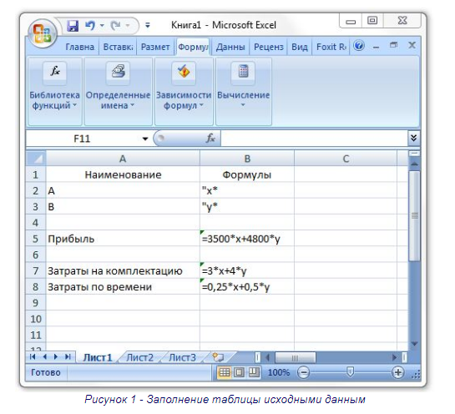
Ячейки B2 и В3 переименуем в х и у.
В ячейку B5 введем: = 3500*x+4800*y
В ячейку B7 введем: =3*x+4*y
В ячейку B8 введем: =0,25*x+0,5*y
Выделим ячейку В5 и выберем в меню Сервис/Поиск решения и заполним ячейки этого окна в соответствии с рисунком 2.
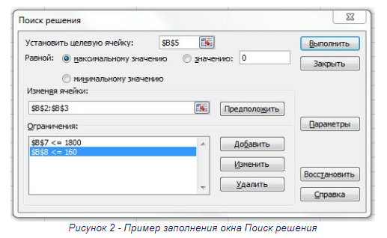
Если в меню Сервис нет кнопки Поиск решения, то необходимо ее активировать - Сервис / Надстройка / Поиск решения (для версии Microsoft Office Excel 2003) или Кнопка «Office» / Параметры Excel / Надстройка / Поиск решения / Перейти / Поставить галочку «Поиск Решения» / ОК (для версии Microsoft Office Excel 2007). Теперь во вкладке «Данные» в разделе «Анализ» появится кнопка «Поиск решений».
Нажмем кнопку Выполнить. Если все сделано правильно, то решение будет таким, как указано ниже (рис.3).
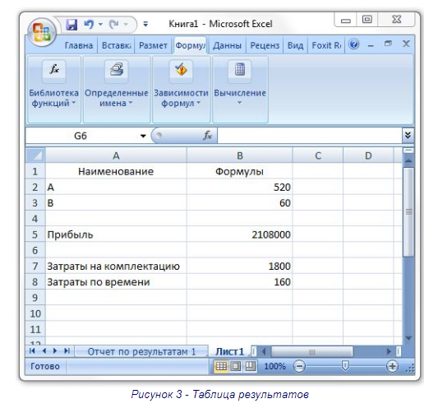
Вывод. Из решения видно, что оптимальный план выпуска объективов составляет 520 штук вида А и 60 штук вида В. При этом максимальная прибыль составит 2108000 рублей.
2. Решение задачи определения оптимального количества сотрудников в штате
Задача. Штат научно-исследовательской лаборатории (НИЛ) должен состоять из: 5...7 лаборантов, 8.. .10 инженеров, 11 младших научных сотрудников (м.н.с.), 3 старших научных сотрудников (с.н.с.), 2 ведущих научных сотрудников, и заведующего НИЛ. Общий месячный фонд зарплаты составляет 400 т.руб. Необходимо определить, какими должны быть оклады сотрудников НИЛ при условии, что оклад лаборанта не должен быть меньше прожиточного минимума 6 тыс.руб. Инженер получает в 1,8 раза и на 600 руб.больше лаборанта. Младший научный сотрудник получает в 1,5 раза больше лаборанта и на 1100 руб. больше инженера. Старший научный сотрудник получает в 3,5 раза больше лаборанта. Ведущий научный сотрудник получает в 3,2 раза больше лаборанта, на 3200 руб. больше м.н.с.
Решение. В основу для вычисления целевой функции возьмем оклад лаборанта (С), а остальные оклады будем вычислять, исходя из него - во сколько раз или на сколько больше оклада лаборанта. В качестве математической модели этой задачи возьмем линейное уравнение, которое определяет общий месячный фонд зарплаты (Z):
Z = ∑N_{i}(A_{i}C+B_{i}),
где i - количество должностей;
Ni - число сотрудников в одной должности;
С - оклад лаборанта;
Ai - коэффициент, обозначающий во сколько раз оклад сотрудника больше оклада лаборанта;
Bi - коэффициент, обозначающий на сколько раз оклад сотрудника больше оклада лаборанта.
По условию задачи в отделе работают сотрудники на 6-ти должностях, поэтому i = [1..6]
N1 - количество лаборантов;
N2 - количество инженеров;
N3 - количество младших научных сотрудников;
N4 - количество старших научных сотрудников;
N5 - количество ведущих научных сотрудников.
Так как инженер получает в 1,8 раза и на 600 руб. больше лаборанта, то
А2 = 1,8; В2 = 600.
Так как младший научный сотрудник получает в 1,5 раза больше лаборанта и на 1100 руб. больше инженера, то
А3 = 1,5; В3 = В2 + 1100 = 1700.
Так как старший научный сотрудник получает в 3,5 раза больше лаборанта, то
А4 = 3,5; B4 = 0.
Так как ведущий научный сотрудник получает в 3,2 раза больше лаборанта, на 3200 руб. больше м.н.с., то
А5 = 3,2; В5 = В3 + 3200 = 4900.
Заведующий НИЛ получает в 5 раз больше лаборанта, тогда
А6 = 5; В6 = 0.
Введем исходные данные в рабочий лист электронной таблицы, как показано ниже (рис.4).
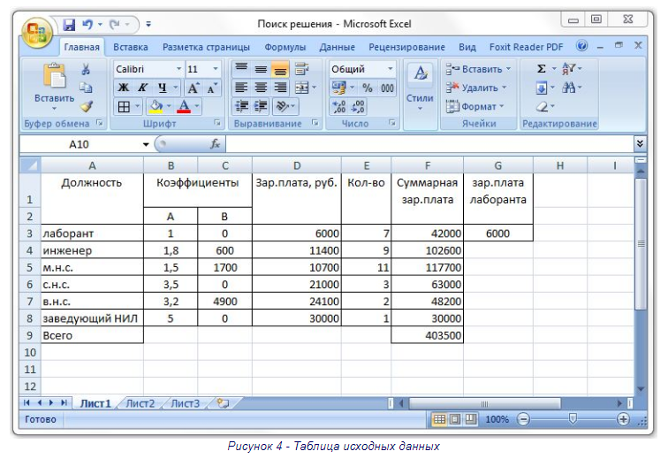
В ячейки столбцов B и C запишем значения коэффициентов А и В. В ячейки E3:E4 запишем любые числа из указанного в условии задачи диапазона. В ячейки D3, F3 и F9 запишем расчетные формулы, соответственно:
D3=$G$3*B3+C3;
F3=D3*E3;
F9=СУММ(F3:F8).
Обратите внимание, что в ячейке F9 общая сумма равна 403500 руб., что не соответствует условию, так как общий месячный фонд зарплаты составляет 400000 руб. Для того, чтобы подобрать оптимальный план штата сотрудников, который бы удовлетворял условию, необходимо воспользоваться командой Поиск решения.
В поле Установить целевую ячейку: укажем ячейку F9, содержащую целевую функцию. Поскольку общий фонд зарплаты указан точно, то активизируем поле Значению: в котором запишем 40000.
Используя кнопку Добавить, опишем ограничения задачи. Окончательно окно Поиска решения будет выглядеть так:
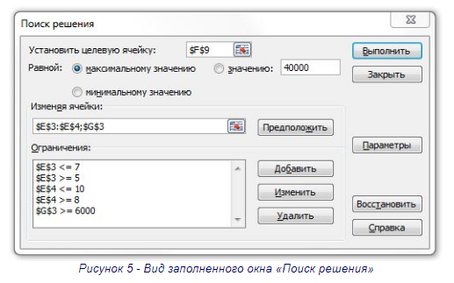
Щелкнем на кнопке Выполнить. Откроется окно «Результаты поиска решения» - нажимаем кнопку ОК (рис.6).
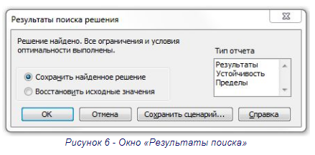
Окончательные результаты отображены на рисунке 7.
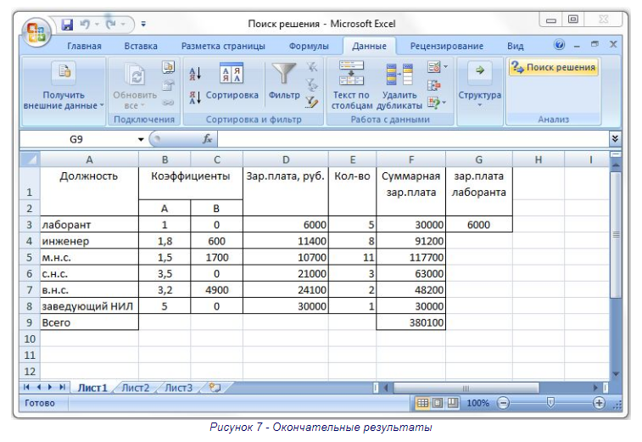

Список литературы
- Курицкий Б. Поиск оптимальных решений средствами Ехсе1 - СПб.: BHV - Санкт-Петербург, 2007. - 384 с.

